**Badatelská otázka: K čemu je katedrála?**

*Pro středověkého člověka v Evropě bylo křesťanství neodmyslitelnou součástí každodenního života od narození po smrt. I proto ve svém okolí jistě najdete řadu středověkých památek spojených s křesťanstvím: kostely, kaple, sochy světců atd. Mezi významné křesťanské památky patří taktéž katedrály, sídelní kostely biskupů a arcibiskupů.*

**1/ Prohlédni si středověkou**  [**iluminaci**](https://drive.google.com/file/d/1DwCKpy32QGLvtt4vs7k_1y4z3L10tDGU/view?usp=sharing) **ze 13. st. zachycující výjev z kostela**

*Co konkrétně podle tebe iluminace zobrazuje?*

*Jak je tento výjev důležitý pro středověkého člověka?*

*K čemu sloužil ve středověku kostel?*

*Co všechno se podle tebe bude nacházet ve středověkém kostele?*

**2/ Prostuduj na časové ose vývoj katedrály sv. Víta v Praze: Změní se během let podoba katedrály? V jakém slohu je zejména vybudována? Bude její podoba stále stejná?**

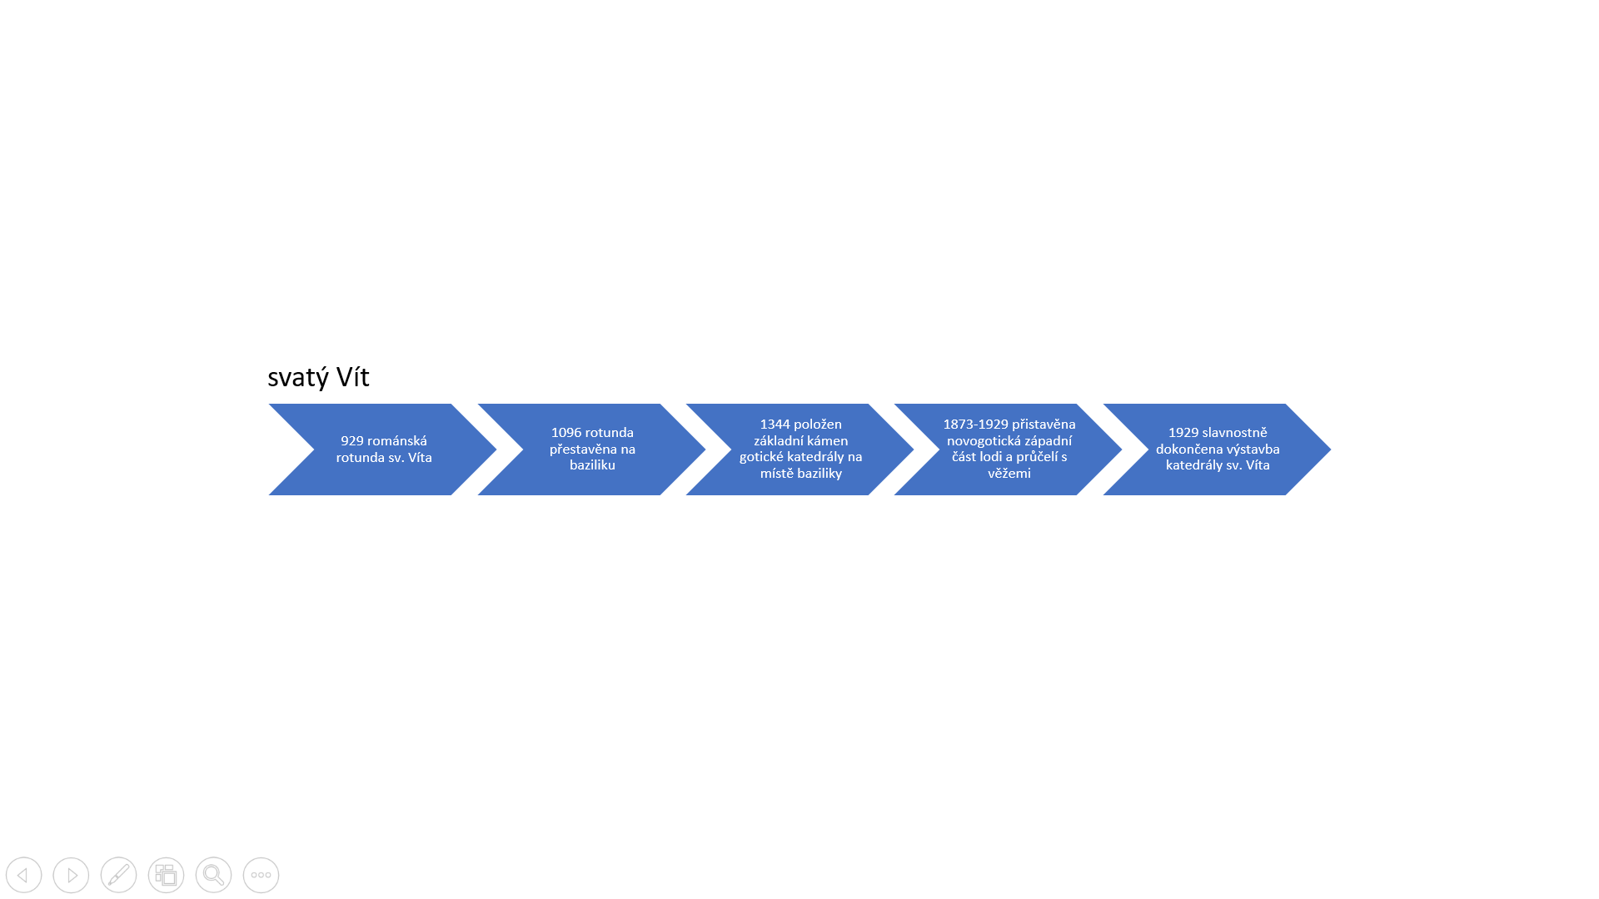

**3/ Výstavba kostela, natož katedrály, stála jistě ohromné finanční prostředky a trvala dlouhé roky. Přesto takových staveb najdeme v Evropě obrovské množství a v mnoha ohledech jsou si podobné. S pomocí virtuální reality prozkoumej naši nejvýznamnější katedrálu** [**sv. Víta**](https://www.katedralasvatehovita.cz/flash/virtualni_prohlidka/index.html) **v Praze a vypracuj tabulku níže. Pamatuj na to, že některé prvky prošly proměnou (např. vitráže) nebo přibydou v pozdějších dobách (např. barokní náhrobek sv. Jana Nepomuckého). Využij také informační pole ve virtuální realitě.**

|  |  |
| --- | --- |
|  | **katedrála sv. Víta v Praze** |
| **Co v prostoru katedrály napomáhalo šířit a upevňovat křesťanskou víru? (např. konkrétní výzdoba, symboly, uspořádání prostoru…)** |  |
| **S jakými pocity asi středověký křesťan vnímal tento prostor?** |  |
| **K čemu všemu katedrála jako prostor sloužila?** |  |
| **Jaké prvky dnes působí na nás?** |  |
| **Jak dnes vnímáme prostor katedrály?** |  |
| **Co nám virtuální realita i přes svoji propracovanost nemůže ukázat a mohlo to mít vliv na vnímání prostoru katedrály ve středověku?** |  |

**4/ Odpověz s pomocí podotázek na badatelskou otázku: K čemu je katedrála?**

Výzdoba katedrály měla lidem…

Užívaly se různé symboly, např. …

Samotný prostor katedrály má na člověka působit…

Mimo křesťanských obřadů sloužila katedrála také jako…

Dnes katedrálu vnímáme jako…